# Alta en buscadores

### GOOGLE:

1. Logearse en Search Console [search.google.com/search-console](https://search.google.com/search-console)

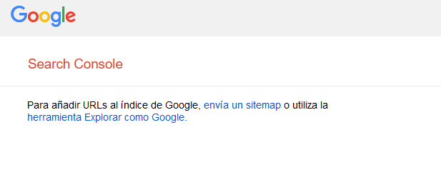

1. Herramienta Explorar como Google

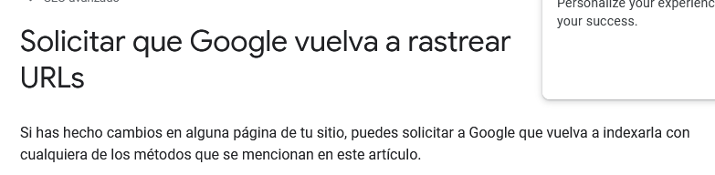

1. Dentro de ella, seleccionar: herramienta de inspección de URLs

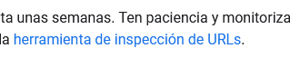

1. Solicitar que se indexe una URL

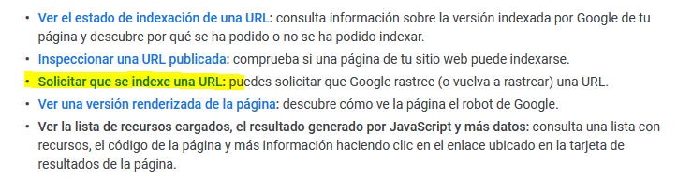

1. Inspeccionar la URL de la página

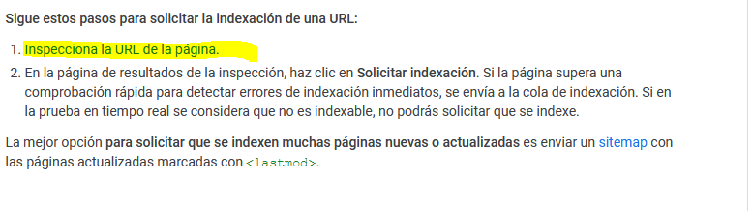

1. Meter los datos y seguir los pasos (añadir cabecera en la página para asegurar su “pertenencia”)

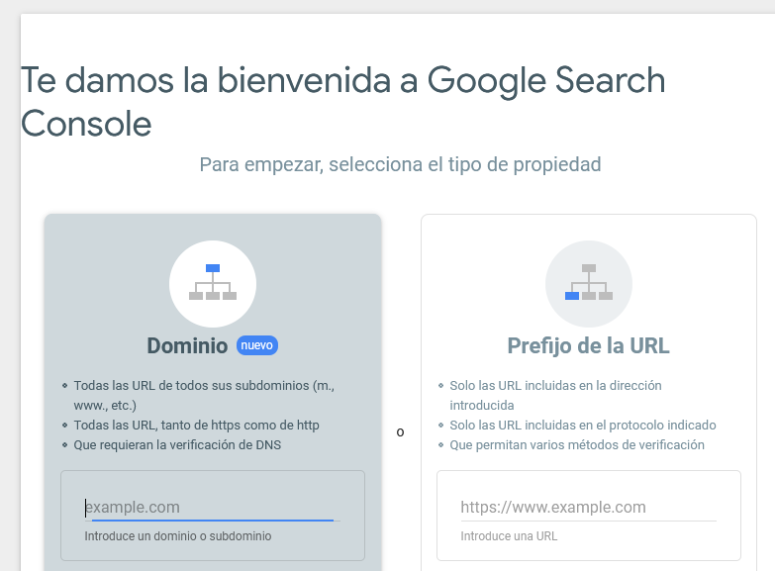

1. Si se puede acceder al mapa del sitio de Internet, puedes usar el comando GET en la herramienta Ping: www.google.com/ping?sitemap=[URL completo del mapa de sitio]
2. Accede al mapa del sitio a través de la Search Console. A partir de aquí, crea un [informe de Sitemaps](https://search.google.com/search-console/sitemaps) para tu propiedad.

### ASK.COM:

Incluir url en [Ask.com](http://www.ask.com). Para este *site* es necesario que la web cuente con un *sitemap.xml.* Si se tiene, simplemente hay que enviarlo a través de la ping-URL:

*http://submissions.ask.com/ping?sitemap=http%3A//www.la URL de su sitemap aquí.xml.*

Es decir, poner tal cual el enlace indicado (cuidado protocolo http ó https) más el dominio y /sitemap.xml

### BING:

1. Logearse en herramientas para webmasters: <https://www.bing.com/webmasters/home>

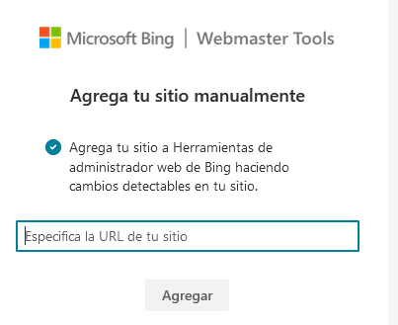

1. De forma parecida similar a como se procede para dar de alta una web en Google, introduce el localizador URL de tu página web y verifica que eres su **propietario**.

[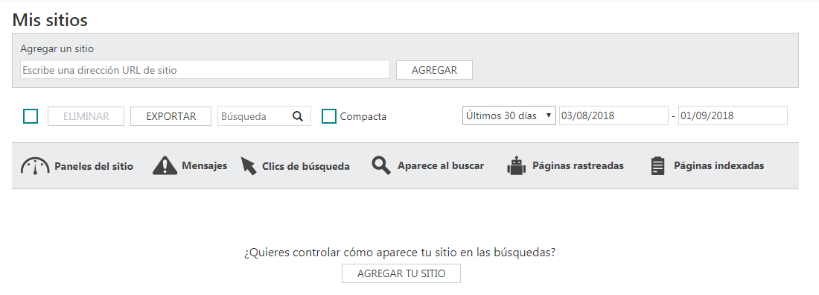](https://www.ionos.es/digitalguide/fileadmin/DigitalGuide/Screenshots_2018/ES-bing-webmaster-tool-new.png)

El panel de control de Bing ofrece varias herramientas para la gestión de páginas web (fuente: <https://www.bing.com/webmaster/help/how-to-submit-sitemaps-82a15bd4>)

1. Introducir página web y un mapa del sitio

En el botón “Agregar tu sitio” accedes a un nuevo formulario, donde puedes configurar los **parámetros de búsqueda y las alertas del sitio web**, además de enviar el mapa del sitio a Bing y Yahoo!. Normalmente, solo son necesarios unos días para que la página de inicio se indexe. Además, es posible verificar la situación en un momento concreto mediante los mensajes de estado.